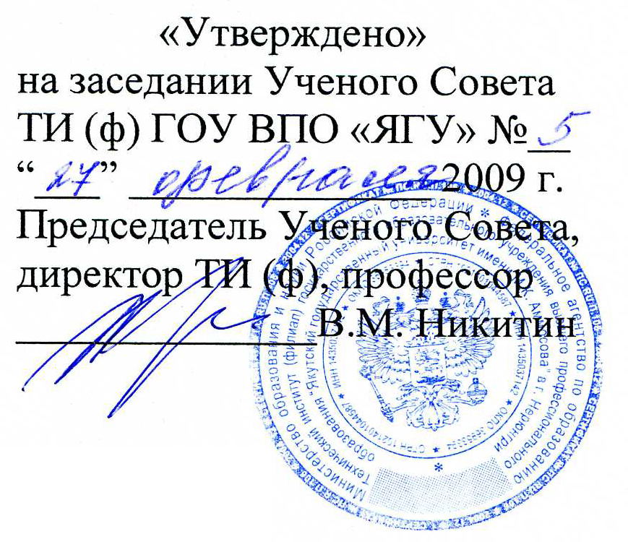

ПОЛОЖЕНИЕ
о директорской стипендиальной программе
Технического института (филиала) ФГАОУ ВПО
«Северо-Восточный федеральный университет имени М.К. Аммосова»

- Стипендия директорской стипендиальной программы (далее - стипендия) учреждена для студентов очной формы обучения Технического института Северо-Восточного федерального университета.
- Стипендия учреждена с целью поощрения учебной и научной деятельности студентов, выявления и поддержки талантливых, инициативных, творческих студентов института.
- Стипендия назначается на конкурсной основе. К открытому конкурсу на получение стипендии допускаются студенты, имеющие оценки «отлично» и «хорошо» за два последних семестра и не имеющие удовлетворительных оценок за время обучения в вузе. Предпочтение отдается победителям олимпиад и творческих конкурсов различных уровней, авторам изобретений и научных статей.
- Претенденты на стипендию выполняют творческую работу по решению конкретных задач, поставленных руководством вуза.
- Перечень тем, предлагаемых для разработки, утверждается 2 раза в год.
- Победителей конкурса определяет экспертная комиссия, состав которой утверждается приказом директора.
- Конкурс участников директорской стипендиальной программы проводится 2 раза в год (ноябрь, апрель).
10. Победители директорской стипендиальной программы получают Диплом победителя и ежемесячную стипендию в течение 6 месяцев со дня назначения.
11. Количество стипендий утверждается ежегодно
12. Стипендия директорской стипендиальной программы устанавливается в размере 1000 рублей и выплачивается с 1 ноября по 30 апреля и с 1 мая по 31 октября.
13. Стипендия не отменяет получение других стипендий и грантов.
14. Стипендия выплачивается из внебюджетных средств института.

